Social Media Tool Kit
Kit de herramientas para los medios sociales

Post 1: Before the Collection
The link in the posts leads to a video. Be sure to copy the whole link and the video will automatically be linked on Facebook and Twitter!

Facebook/Twitter:
How much do you know about poverty? Learn about the challenges of life at the poverty line. Support the Catholic Campaign for Human Development collection at Mass. #iGiveCatholicTogether also accepts funds for the collection. #PowerOfCCHD #CCHD50 #WorkingOnTheMargins #1church1mission www.povertyusa.org/poverty-quiz

Aporte 1: Antes de la Colecta
El enlace en los aportes te lleva a un video. ¡Asegúrate de copiar el enlace completo y el video se enlazará automáticamente con Facebook y Twitter!

Facebook/Twitter:
¿Cuánto sabes acerca de la pobreza? Aprende sobre los desafíos de la vida en la línea de pobreza.
Apoya a la colecta para la Campaña Católica para el Desarrollo Humano en la Misa. #iGiveCatholicTogether también acepta fondos para la colecta. #PoderDeCCHD #CCHD50 #TrabajandoDesdeLaPeriferia #1iglesia1misión www.povertyusa.org/es/cuestionario

Post 2: Before the Collection
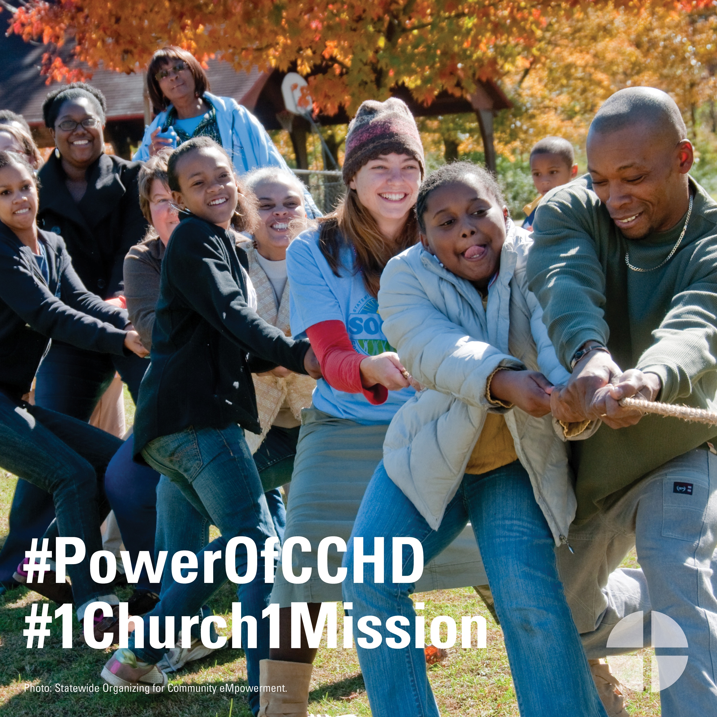
Facebook/Instagram/Twitter:
Did you know that nearly 34 million Americans live below the poverty line? You can help by supporting the collection for the Catholic Campaign for Human Development at Mass. #iGiveCatholicTogether also accepts funds for the collection. #PowerOfCCHD #CCHD50 #WorkingOnTheMargins #1church1mission www.povertyusa.org

Aporte 2: Antes de la Colecta
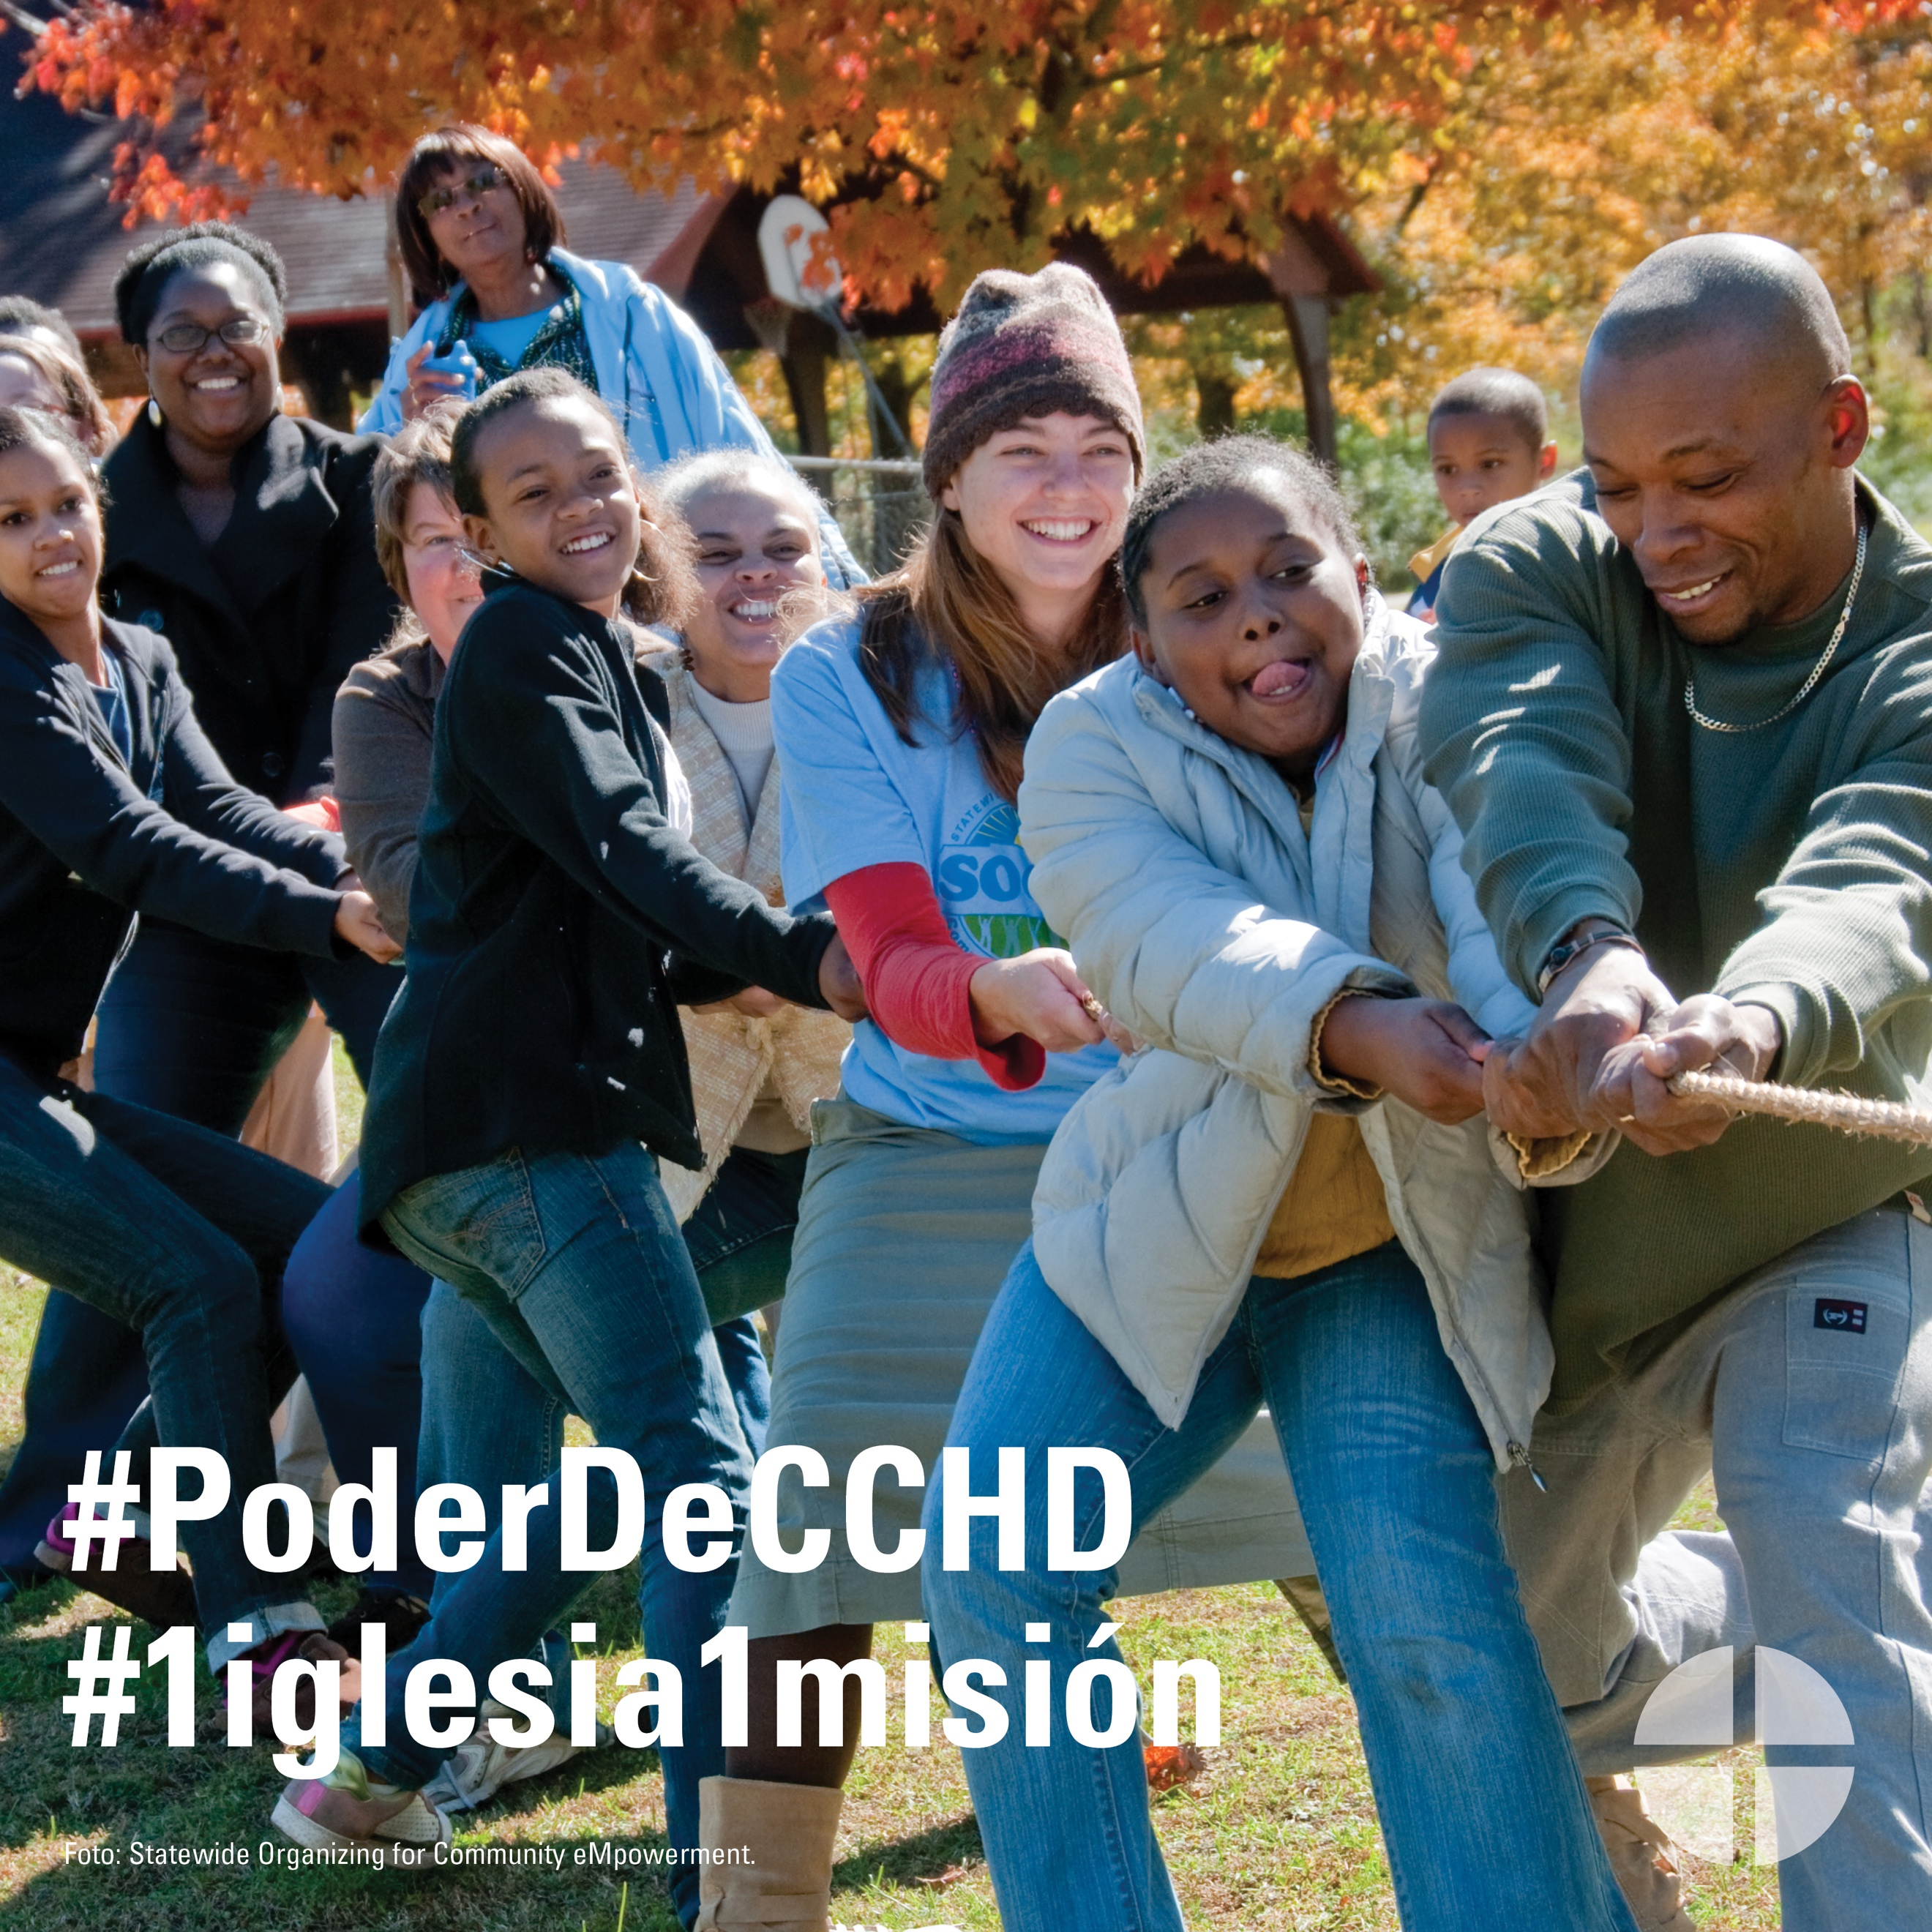

Facebook/Instagram/Twitter:
¿Sabías que cerca de 34 millones de estadounidenses viven debajo de la línea de pobreza? ¡Tú puedes ayudar apoyando a la colecta para la Campaña Católica para el Desarrollo Humano en la Misa! #iGiveCatholicTogether también acepta fondos para la colecta.
#PoderDeCCHD #CCHD50 #TrabajandoDesdeLaPeriferia #1iglesia1misión www.povertyusa.org/es

Post 3: Before the Collection
The link in the posts leads to a video. Be sure to copy the whole link and the video will automatically be linked on Facebook and Twitter!
Facebook/Twitter:
Have three minutes? Learn how the USCCB addresses issues of poverty in this interview with CCHD director Ralph McCloud. #PowerOfCCHD #CCHD50 #WorkingOnTheMargins #1church1mission goo.gl/UMoEIz

Aporte 3: Antes de la Colecta
El enlace en los aportes te lleva a un video. ¡Asegúrate de copiar el enlace completo y el video se enlazará automáticamente con Facebook y Twitter!

Facebook/Twitter:
¿Tienes tres minutos? ¡Infórmate cómo la USCCB aborda los asuntos de la pobreza en esta entrevista con Ralph McCloud, director de CCHD! #PoderDeCCHD #CCHD50 #TrabajandoDesdeLaPeriferia #1iglesia1misión goo.gl/UMoEIz

Post 4: Before the Collection
Facebook/Instagram/Twitter:
The collection for the Catholic Campaign for Human Development helps those working to end poverty in the United States. Support the collection at Mass! #iGiveCatholicTogether also accepts funds for the collection. #PowerOfCCHD #CCHD50 #WorkingOnTheMargins #1church1mission goo.gl/I6FqfW

Aporte 4: Antes de la Colecta
Facebook/Instagram/Twitter:
La colecta para la Campaña Católica para el Desarrollo Humano ayuda a aquellos que trabajan para erradicar la pobreza en los Estados Unidos. ¡Apoya a la colecta en la Misa! #iGiveCatholicTogether también acepta fondos para la colecta. #PoderDeCCHD #CCHD50 #TrabajandoDesdeLaPeriferia #1iglesia1misión goo.gl/I6FqfW

Post 5: Before the Collection
The link in the posts leads to the newsletter information page. Be sure to copy the whole link and it will automatically be linked on Facebook and Twitter!

Facebook/Twitter:
Want to stay up-to-date on how the Catholic Campaign for Human Development is breaking the cycle of poverty? Sign up for our quarterly newsletter, “Helping People Help Themselves.” #PowerOfCCHD #CCHD50 #WorkingOnTheMargins #1church1mission goo.gl/iktA5H

Aporte 5: Antes de la Colecta
El enlace en los aportes te lleva a la página de información del boletín. ¡Asegúrate de copiar el enlace completo y se enlazará automáticamente con Facebook y Twitter!

Facebook/Twitter:
¿Quieres mantenerte al día sobre cómo la Campaña Católica para el Desarrollo Humano está trabajando para romper el ciclo de pobreza? Inscríbete para recibir el boletín trimestral (en inglés) “Helping People Help Themselves.” #PoderDeCCHD #CCHD50 #1iglesia1misión goo.gl/iktA5H

Post 6: Week of the Collection
The link in the posts leads to a video. Be sure to copy the whole link and the video will automatically be linked on Facebook and Twitter!

Facebook/Twitter:
What type of groups get funding from the collection for the Catholic Campaign for Human Development? Watch our “Meet Mary” video to see how your donations break the cycle of poverty. #PowerOfCCHD #CCHD50 #WorkingOnTheMargins #1church1mission goo.gl/OouOcF

Aporte 6: Semana de la Colecta
El enlace en los aportes te lleva a un video. ¡Asegúrate de copiar el enlace completo y el video se enlazará automáticamente con Facebook y Twitter!

Facebook/Twitter:
¿Qué tipo de grupos reciben fondos de la colecta para la Campaña Católica para el Desarrollo Humano? Mira nuestro video “Meet Mary” y ve cómo tus donaciones rompen el ciclo de pobreza. #PoderDeCCHD #CCHD50 #TrabajandoDesdeLaPeriferia #1iglesia1misión goo.gl/OouOcF

Post 7: Week of the Collection
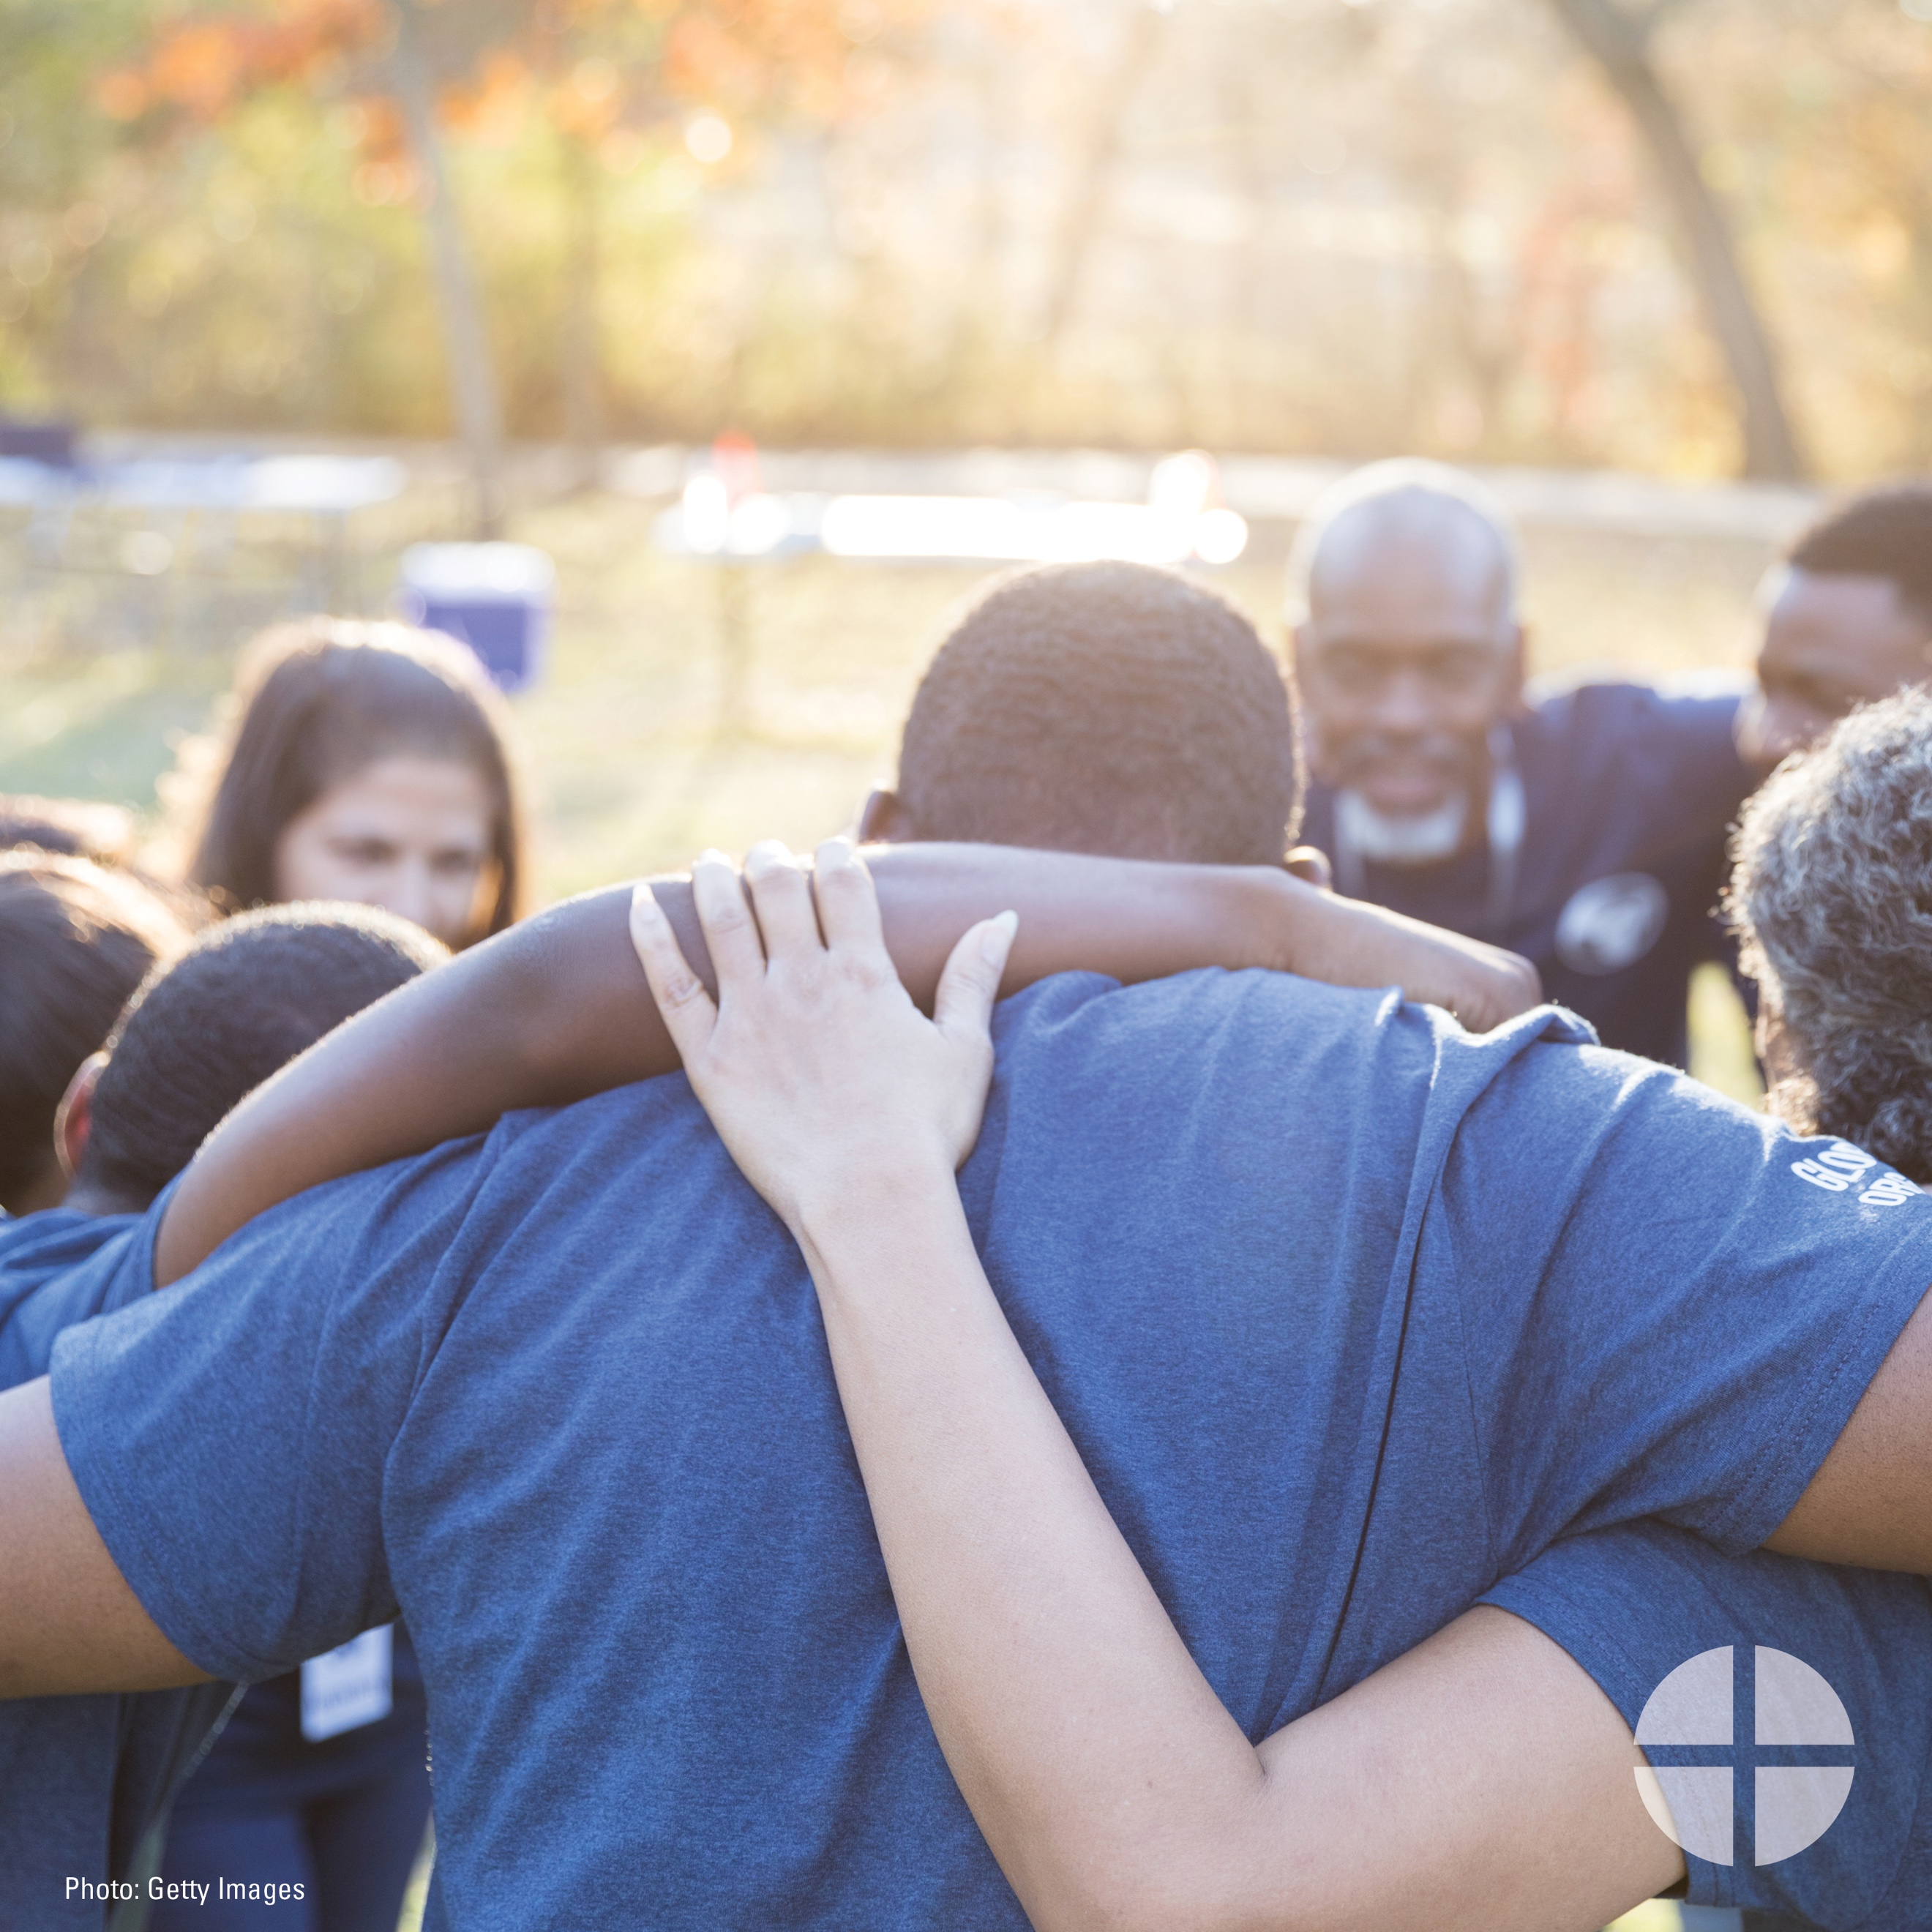
Facebook/Instagram/Twitter:
This weekend is the collection for the Catholic Campaign for Human Development. Be part of the effort to break the cycle of poverty in the United States. #PowerOfCCHD #CCHD50 #WorkingOnTheMargins #1church1mission goo.gl/I6FqfW

Aporte 7: Semana de la Colecta
Facebook/Instagram/Twitter:
Este fin de semana es la colecta para la Campaña Católica para el Desarrollo Humano. Sé parte del esfuerzo para romper el ciclo de pobreza en los Estados Unidos. #PoderDeCCHD #CCHD50 #TrabajandoDesdeLaPeriferia #1iglesia1misión goo.gl/I6FqfW

Post 8: Week of the Collection
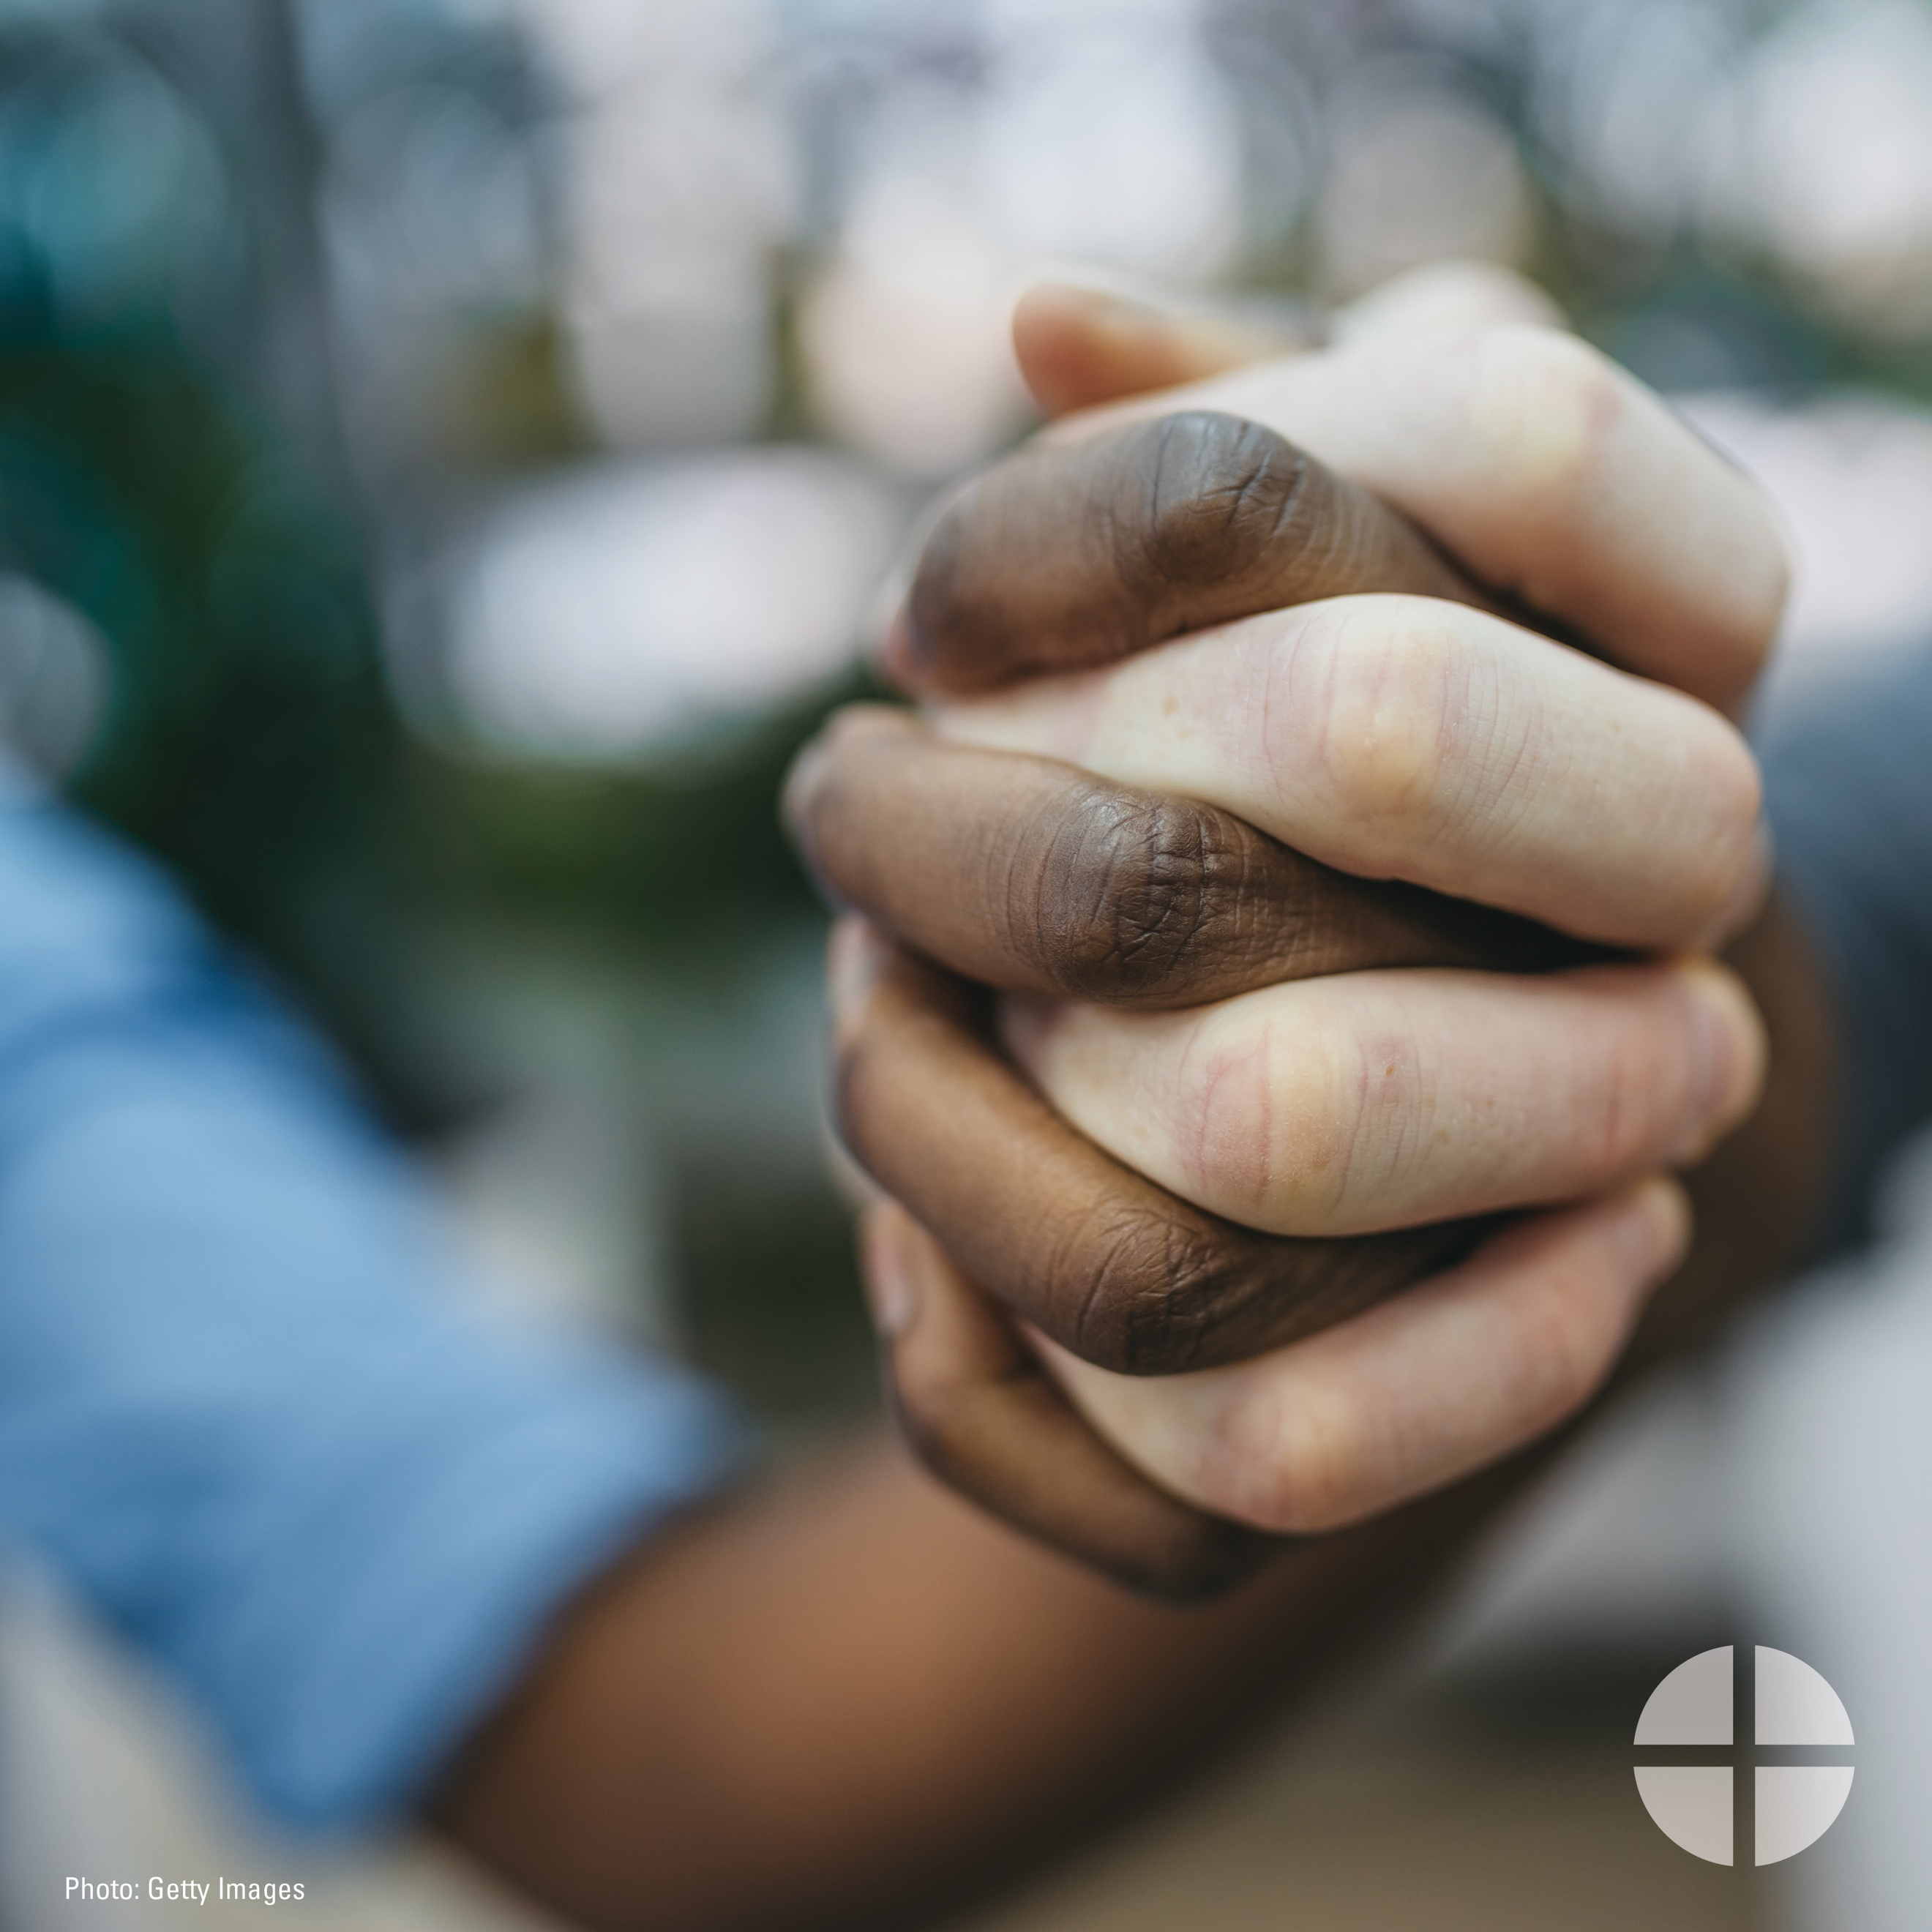
Facebook/Instagram/Twitter:
This weekend our special collection supports the Catholic Campaign for Human Development. 25% of funds collected stays here in the diocese for antipoverty projects. Please be generous! #PowerofCCHD #CCHD50 #WorkingOnTheMargins goo.gl/I6FqfW

Aporte 8: Semana de la Colecta
Facebook/Instagram/Twitter:
Este fin de semana, nuestra colecta especial apoya a la Campaña Católica para el Desarrollo Humano. El 25% de los fondos recaudados permanece aquí en la diócesis para proyectos antipobreza. ¡Por favor, sean generosos! #PoderDeCCHD #CCHD50 #TrabajandoDesdeLaPeriferia goo.gl/I6FqfW

Post 9: Day of the Collection
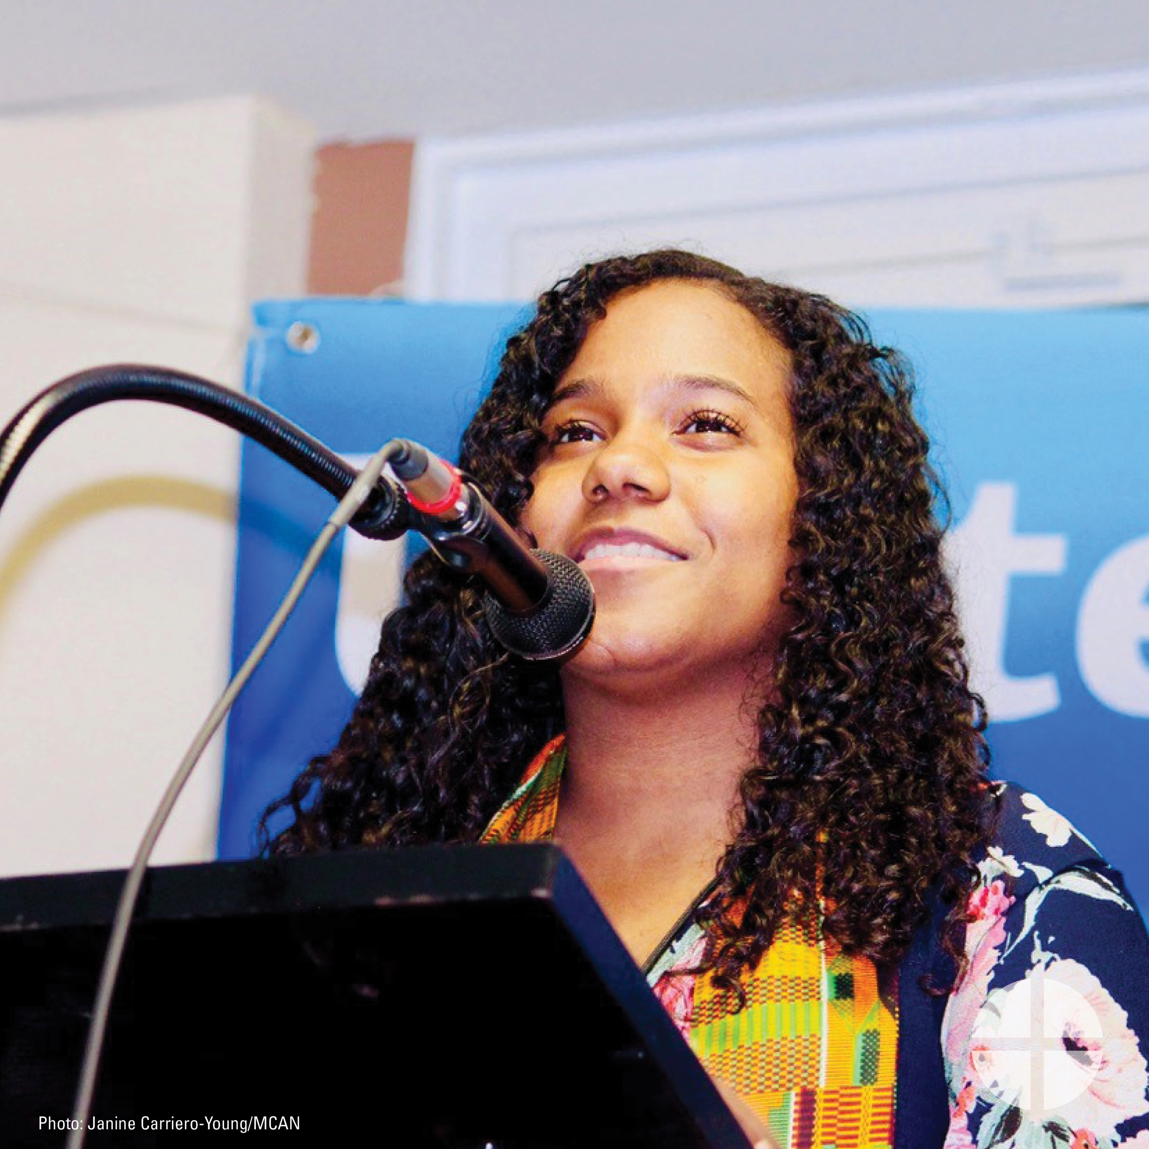
Facebook/Instagram/Twitter:
Today our special collection supports the Catholic Campaign for Human Development. Please be generous and help end the cycle of poverty in the United States. #PowerofCCHD #CCHD50 #WorkingOnTheMargins #1church1mission www.povertyusa.org

Aporte 9: Día de la Colecta
Facebook/Instagram/Twitter:
Nuestra colecta especial de hoy apoya a la Campaña Católica para el Desarrollo Humano. Por favor, sean generosos y ayuden a romper el ciclo de pobreza en los Estados Unidos. #PoderDeCCHD #CCHD50 #TrabajandoDesdeLaPeriferia #1iglesia1misión www.povertyusa.org/es

